JELOVNIK ŠKOLSKE KUHINJE

 | 27. 11. – 1. 12. 2023.
PONEDJELJAK | Griz s Kraš Ekspresom
UTORAK | Juha, rižoto sa svinjetinom, kruh
SRIJEDA | Varivo od mahuna s piletinom, kruh
ČETVRTAK | Hrenovka, kuhano jaje, jogurt, kruh
PETAK | Krpice sa zeljem, kruh, voće

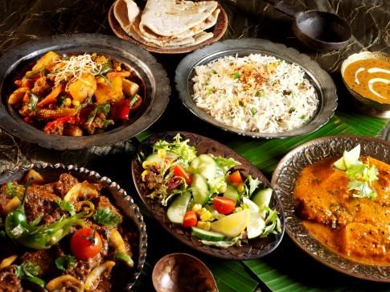

Dobar tek!

